SILVER GYM SURCO

Sistema Web de Gestión Administrativa y Control de Clientes para Silver Gym Surco

Especificación de Caso de Uso del Sistema:
ECUS 15: REGISTRAR ASISTENCIA POR HORARIOS
Versión 1.2
08 de noviembre de 2026

Revisión Histórica

Versión | Fecha | Descripción | Autor
1.0 | 08/11/2026 | Elaboración del ECUS 15: Registrar asistencia por horarios, con base en feat/refeat. Flujos alternados y prototipo del diseño actual con datos ficticios. | Por completar
1.1 | 08/11/2026 | Se precisa el guardado automático del estado Incompleta sin salida ni intervención del administrador. Se diferencia el cambio de estado del registro de una salida real. | Por completar
1.2 | 08/11/2026 | Regla definitiva para gimnasio general: cierre automático como Incompleta al superar tres horas desde la entrada, con aforo liberado e identificación del cierre. | Por completar
Documento funcional. La identificación del autor queda pendiente. La revisión del código no constituye una prueba operativa del sistema.

Tabla de contenido

1. Introducción 4
1.1. Requerimientos 4
1.2. Descripción general 4
1.3. Precondiciones 4
1.4. Postcondiciones 4
1.5. Actores 4
2. Flujo principal 5
2.1. Flujo básico 5
2.2. Flujos alternativos 6
3. Excepciones 7
4. Diseño de prototipo 8

Especificación de Caso de Uso:
Registrar asistencia por horarios

1. Introducción
TÉRMINOS | DEFINICIÓN
Caso de uso | ECUS 15: Registrar asistencia por horarios.
1.1. Requerimientos | Consultar el calendario, seleccionar una clase y su fecha, mostrar sus clientes matriculados y registrar la entrada individual. Validar la habilitación del cliente, la inscripción para esa sesión, el intervalo de la clase y el aforo. Permitir registrar la salida y conservar al administrador responsable.
1.2. Descripción general | El administrador controla la asistencia de los clientes inscritos en una clase. Selecciona la sesión en el calendario y registra la entrada desde la lista de matriculados. La visita queda vinculada al cliente, su matrícula y el horario de esa fecha; posteriormente puede registrar la salida.
1.3. Precondiciones | • El administrador ha iniciado sesión y cuenta con permiso de administrador.  • Existe un horario activo y el cliente tiene matrícula activa para la fecha exacta de la sesión.  • La cuenta del cliente está activada y su membresía está activa, pagada y vigente.  • Es el día de la sesión y la clase ha empezado, pero aún no termina.  • El cliente no tiene otra entrada sin salida y existe aforo disponible.
1.4. Postcondiciones | Éxito: la entrada queda registrada con fecha y hora actuales de Perú, cliente, matrícula, horario, membresía y administrador responsable. El cliente figura dentro y ocupa aforo. Se conserva como límite de salida el fin original de la clase más una hora.  Sin éxito: no se crea una entrada nueva y se informa el motivo.  Automática de clase: al superar el fin del horario más una hora sin salida, se guarda Incompleta y la visita sigue abierta hasta registrar una salida real.
1.5. Actores | Actor principal: Administrador.  Participante del negocio: Cliente matriculado que asiste a la clase. El cliente consulta sus registros; no marca su propia asistencia.

2. Flujo principal

2.1. Flujo básico
Inicio: un cliente matriculado llega a su clase y el administrador solicita registrar su asistencia.
Administrador | Sistema
1. Ingresa al módulo “Asistencias”.
 | 2. Muestra el resumen de entradas, salidas y aforo, y la pestaña “Por horarios” con el calendario de clases.
3. Selecciona la fecha y el bloque de la clase que desea controlar. Puede usar el filtro por día.
 | 4. Muestra únicamente los matriculados activos de esa sesión: nombre, DNI, entrada, salida, estado y acción disponible. Informa los motivos que impiden registrar una entrada.
5. Identifica al cliente y selecciona “Registrar entrada” en su fila.
 | 6. Verifica cuenta activada, membresía activa, pagada y vigente, matrícula para esa fecha y horario activo. Comprueba que sea el día de la clase y que esté entre el inicio incluido y el fin excluido, que no exista otra visita abierta y que haya aforo.
7. Espera la confirmación del registro solicitado.
 | 8. Guarda la entrada con fecha y hora actuales de Perú, matrícula, clase y administrador responsable. Muestra “Entrada registrada correctamente.”, actualiza la ocupación y la fila del cliente, que pasa a “Dentro del gimnasio” y ofrece “Registrar salida”.
Fin: la entrada queda registrada para esa sesión. La salida se registra después, mediante la acción de la misma fila o desde las visitas pendientes. Este ECUS corresponde a clases. La regla general de cierre después de tres horas desde la entrada se desarrolla en el ECUS 14.
Regla de tiempo: para una clase de 10:00 a 11:00, se admite la entrada desde las 10:00, pero a las 11:00 ya no. Si nunca se marca entrada, queda “Sin registro”; no se crea una falta automática.

2.2. Flujos alternativos
Administrador | Sistema
FA-01. Consulta de otra fecha o clase sin matriculados
FA-01.1. Selecciona otra fecha o un bloque del calendario.
 | FA-01.2. Muestra solo los inscritos de esa sesión. Si no hay inscritos, informa que no tiene clientes matriculados. En una fecha distinta de hoy, permite consultar, pero no registrar una nueva entrada.
FA-02. Registro de salida de una asistencia abierta
FA-02.1. Selecciona “Registrar salida” cuando el cliente se retira.
 | FA-02.2. Guarda la fecha y hora reales de Perú y libera el espacio. Si la salida ocurre hasta una hora después del fin de la clase, inclusive, queda completada; si ocurre después, queda incompleta y muestra el aviso.
FA-03. Consulta o reintento de una asistencia existente
FA-03.1. Consulta nuevamente la sesión o reintenta una solicitud cuyo resultado no pudo confirmar.
 | FA-03.2. Si ya existe asistencia para la misma matrícula y fecha, devuelve ese registro sin duplicarlo. Si sigue abierta, permite registrar salida; si está cerrada, muestra “Salida registrada”. Una visita cerrada no permite otro ingreso para la misma sesión.

3. Excepciones
Excepción | Respuesta del sistema
E-01. Sin autorización | Impide registrar entradas y salidas a quien no tenga permiso de administrador.
E-02. Cuenta o membresía no habilitada | Informa que la cuenta debe estar activada o que se necesita membresía activa, pagada y vigente. No crea la entrada.
E-03. Inscripción u horario no válidos | Rechaza la entrada si la matrícula no está activa, corresponde a otra fecha o el horario ya no está disponible. Una inscripción de otra semana no autoriza esta sesión.
E-04. Fuera del día u horario de clase | Antes del inicio informa cuándo se habilita. Desde la hora de fin rechaza: “La hora de esta clase ya pasó. No se puede registrar la asistencia.” Tampoco admite entradas para una fecha distinta de hoy.
E-05. Otra visita abierta | Rechaza la entrada y solicita registrar primero la salida pendiente, sea una visita general o de clase, incluso de un día anterior.
E-06. Aforo completo | Impide otra entrada hasta liberar espacio. Las visitas generales y de clase comparten el aforo del gimnasio.
E-07. Error de consulta o guardado | Muestra el error y permite reintentar. No presenta datos de otra sesión como si fueran de la seleccionada ni confirma una entrada que no pudo guardar.
E-08. Salida fuera del plazo | Al pasar estrictamente más de una hora desde el fin original de la clase sin salida, el sistema GUARDA AUTOMÁTICAMENTE la asistencia como Incompleta. No necesita que se abra una pantalla ni que el administrador marque la salida. Conserva la hora de salida vacía y la visita sigue ocupando aforo. El cambio queda registrado como realizado por el Sistema.

4. Diseño de prototipo
Interfaz actual de la pestaña “Por horarios”, reproducida localmente con sesión y datos ficticios. Conserva el calendario, los colores por servicio y la lista de asistencia del proyecto.
Figura 1. Calendario para seleccionar la clase y la fecha (pasos 2 y 3).
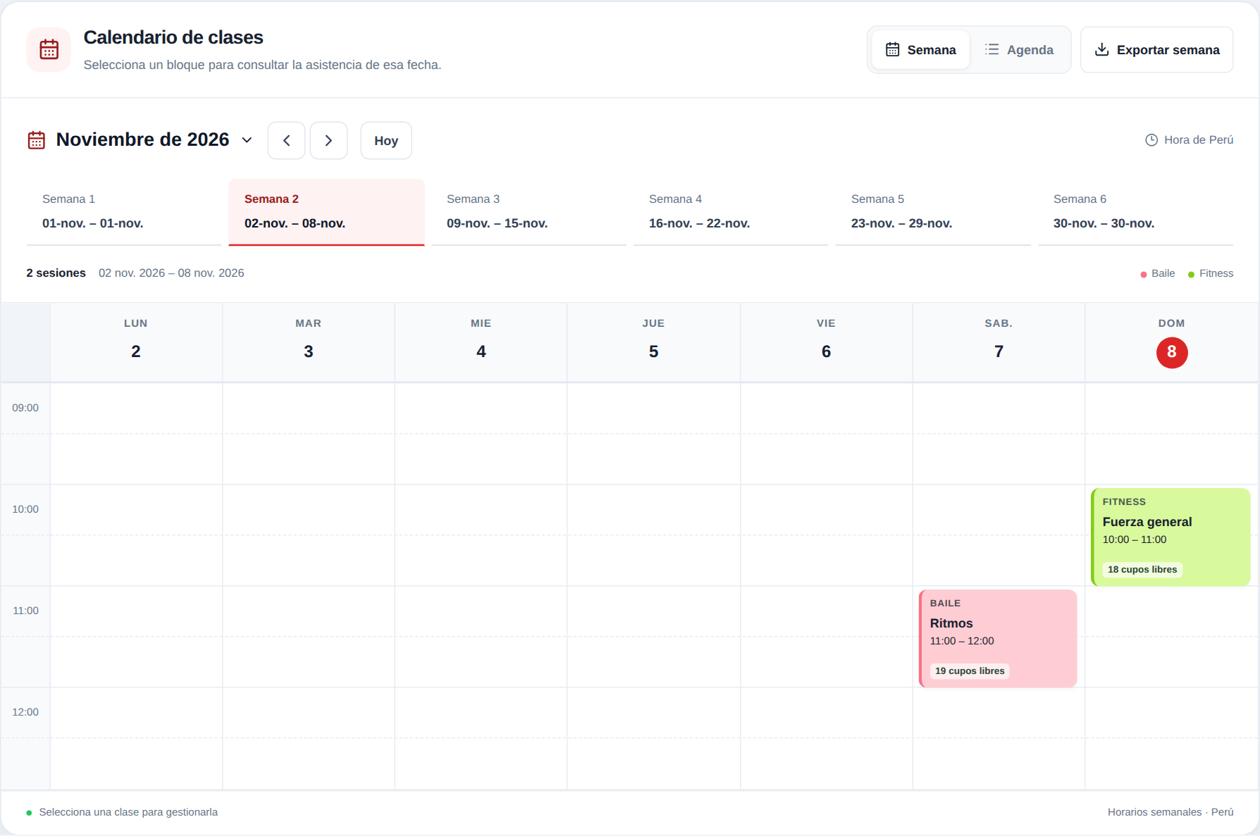
El administrador puede cambiar de semana, filtrar por día y seleccionar un bloque. Cada fecha tiene su propia lista de matriculados. Cambiar de semana limpia una selección que queda fuera de la vista.

4. Diseño de prototipo (continuación)
Figura 2. Lista de clientes matriculados de la sesión (pasos 4 y 5).
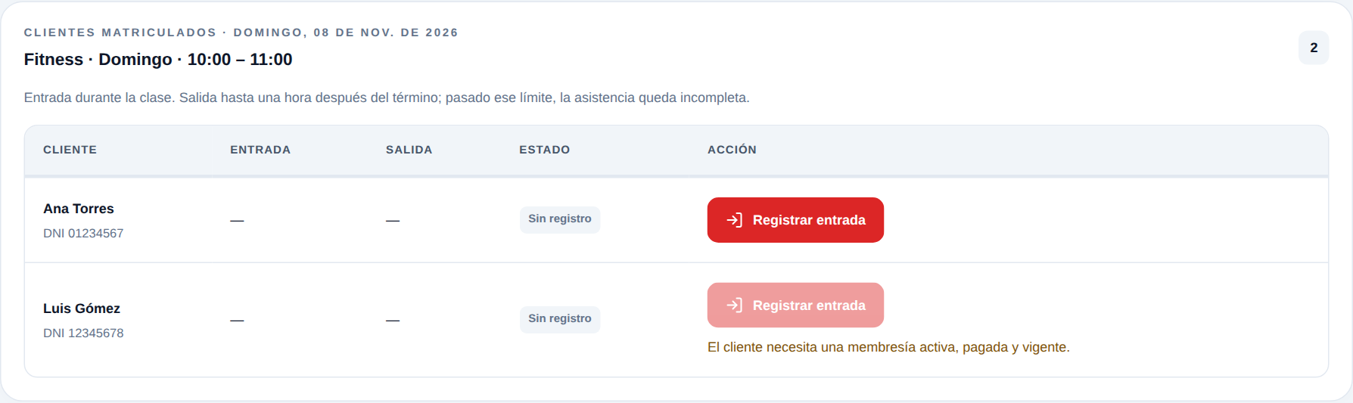
Se muestra el nombre y DNI de cada cliente, su entrada, salida y estado. Ana Torres puede ingresar; Luis Gómez tiene la acción bloqueada porque no cuenta con una membresía habilitada. Los nombres y documentos son ficticios.
La selección de una clase no registra la asistencia de todo el grupo. El administrador debe marcar individualmente la entrada de cada cliente presente.

4. Diseño de prototipo (continuación)
Figura 3. Entrada registrada y opción de salida (paso 8).
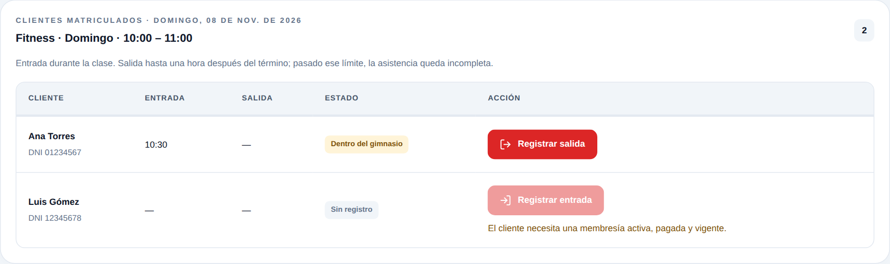
La fila de Ana Torres muestra la entrada y el estado “Dentro del gimnasio”. La acción cambia a “Registrar salida”; la ocupación aumenta y el sistema confirma la entrada.
Figura 4. Aviso de asistencia incompleta por salida pendiente.
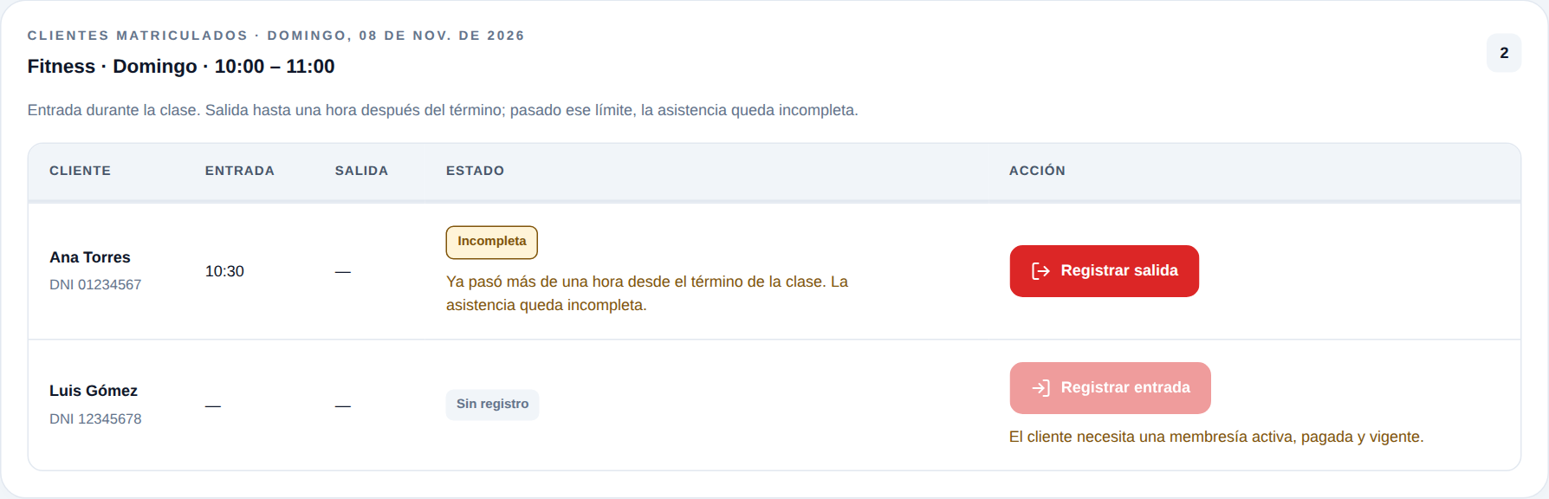
Ejemplo: una clase que termina a las 11:00 permite completar la visita con salida hasta las 12:00 inclusive. Al superar ese límite sin salida, se guarda automáticamente como Incompleta en la siguiente revisión, que ocurre cada diez segundos. No se inventa una salida. La salida real posterior libera el espacio y conserva el estado incompleto.
Las capturas corresponden a la interfaz real con respuestas simuladas; no se registró asistencia en el servicio real. El límite se conserva según el horario original de ingreso: editar después la clase no cambia ese plazo.

